Iniciativa junta mais de uma centena de pessoas num dia dedicado à inclusão
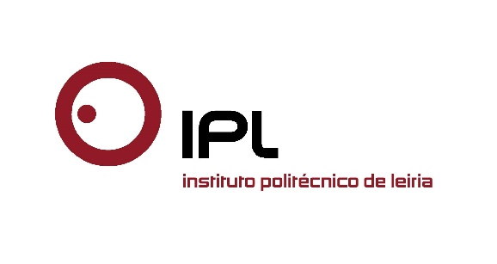
Politécnico de Leiria e Câmara Municipal de Peniche promovem inclusão e multiculturalidade
O Instituto Politécnico de Leiria (IPLeiria) e a Câmara Municipal de Peniche vão unir-se para promover a quarta edição da iniciativa “O IPLeiria e a cidade juntos pela inclusão”, que decorre a 24 de maio, em Peniche. Neste dia serão realizadas diversas atividades dedicadas à inclusão e multiculturalidade, destinadas a todos os colaboradores do IPLeiria, nomeadamente um peddy-paper inclusivo.
O evento, já premiado com um certificado de Boa Prática atribuído pela Direção Geral da Qualificação dos Trabalhadores em Funções Públicas (INA), permite aos envolvidos “descobrir a região através dos sentidos, com um olhar crítico, estimulando a capacidade de entender e aceitar a diferença”.
O dia tem início às 10h00, com a realização de um peddy-paper em Peniche, onde 20 equipas de colaboradores do Politécnico de Leiria, de cinco elementos cada, terão a oportunidade de descobrir a cidade, visitar os pontos culturais de relevo e dar espaço à reflexão e convívio inclusivo. Às 13h00 há lugar para um almoço partilhado entre todos os participantes, ao qual se segue uma atividade surpresa às 15h00. O dia termina com a entrega de prémios e uma sessão de reflexão sobre o tema da inclusão às 16h30, com a presença dos representantes das entidades parceiras.
Promover as relações interpessoais, a tolerância e a aceitação da diferença, conhecer a cidade em regime de convívio e aprendizagem, e envolver os participantes no apoio da comunidade onde estão inseridos são os principais objetivos desta iniciativa. A organização é da responsabilidade das direções de Serviços de Recursos Humanos, dos Serviços de Documentação do IPLeiria e da Câmara Municipal de Peniche, e conta com o apoio pedagógico de Célia Sousa, coordenadora do Centro de Recursos para a Inclusão Digital do Politécnico de Leiria (CRID/IPLeiria).
Convidamos os senhores jornalistas a acompanhar a iniciativa “O IPLeiria e a cidade juntos pela inclusão”, a decorrer a 24 de maio, em Peniche. Contamos com a vossa presença!
Leiria, 23 de maio de 2016

Para mais informações contactar:
Midlandcom – Consultores em Comunicação
Ana Frazão Rodrigues * 939 234 508 * 244 859 130 * afr@midlandcom.pt
Maria Joana Reis * 939 234 512 * 244 859 130 * mjr@midlandcom.pt

